ΕΛΛΗΝΙΚΗ ΔΗΜΟΚΡΑΤΙΑ  ΥΠΟΥΡΓΕΙΟ ΠΑΙΔΕΙΑΣ, ΘΡΗΣΚΕΥΜΑΤΩΝ ΚΑΙ ΑΘΛΗΤΙΣΜΟΥ  ΠΕΡΙΦΕΡΕΙΑΚΗ ΔΙΕΥΘΥΝΣΗ Π/ΘΜΙΑΣ & Δ/ΘΜΙΑΣ ΕΚΠΑΙΔΕΥΣΗΣ ΚΕΝΤΡΙΚΗΣ ΜΑΚΕΔΟΝΙΑΣ  ΚΕΝΤΡΟ ΕΚΠΑΙΔΕΥΣΗΣ ΓΙΑ ΤΟΠΕΡΙΒΑΛΛΟΝ  ΚΑΙ ΤΗΝ ΑΕΙΦΟΡΙΑ ΘΕΡΜΗΣ | 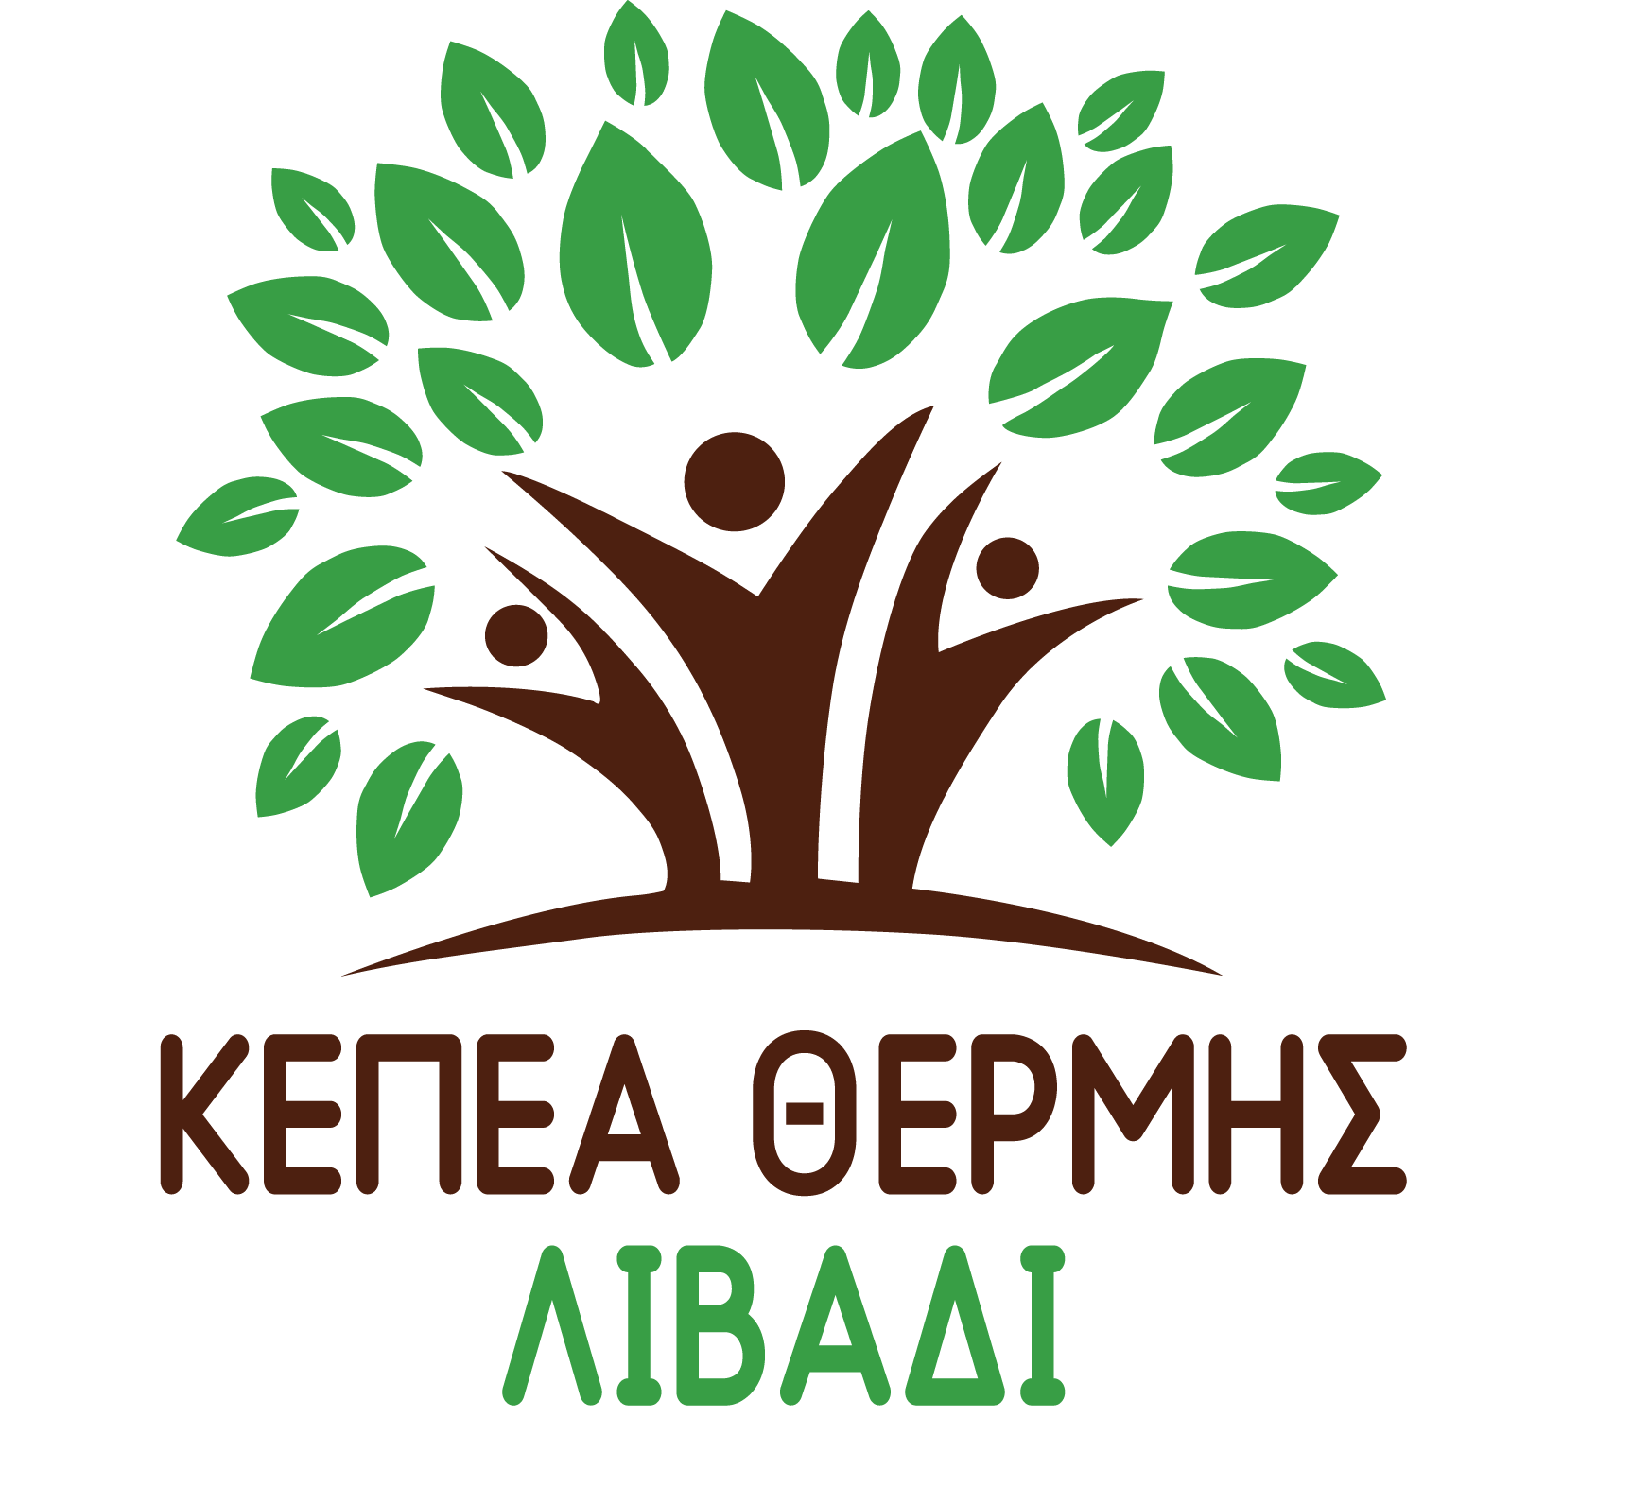  Θέρμη, 14/09/2023  Αρ. πρωτ.: 125
Ταχ. Δ/νση : Λιβάδι  Τ.Κ. – Πόλη : 57006 Θέρμη  Πληροφορίες : Λουκία Λιθοξοΐδου  Email : kepea.thermis.livadi@gmail.com  Τηλέφωνο : 6944246338  Ιστολόγιο : blogs.sch.gr/kepea.thermis-livadi | ΠΡΟΣ : 1. Σχολικές Μονάδες Α’/θμιας & Β’/θμιας  Εκπαίδευσης Κεντρικής Μακεδονίας (δια  των Υπευθύνων Περιβαλλοντικής  Εκπαίδευσης)  ΚΟΙΝ.: 1. Περιφερειακή Διεύθυνση ΠΕ & ΔΕ  Εκπαίδευσης Κ. Μακεδονίας  2. Υ.ΠΑΙ.Θ.Α. - Διεύθυνση Υποστήριξης  Προγραμμάτων & Εκπαίδευσης για την  Αειφορία  Τμήμα Α’: Εκπαίδευση για το Περιβάλλον και  την Αειφορία  3. 1^{ο}, 2^{ο}, 3^{ο}, 4^{ο} ΠΕΚΕΣ Κ. Μακεδονίας  4. Κ.Π.Ε./ Κ.Ε.ΠΕ.Α. Κ. Μακεδονίας  5. Δήμος Θέρμης - Διεύθυνση Κοινωνικής και  Εκπαιδευτικής Πολιτικής  6. Ι.ΝΕ.ΔΙ.ΒΙ.Μ.

ΘΕΜΑ: Πρόσκληση συμμετοχής σε ημερήσια επιμορφωτική συνάντηση με τίτλο «Αέρια ρύπανση και ποιότητα ζωής»

Το Κέντρο Εκπαίδευσης για το Περιβάλλον και την Αειφορία Θέρμης σε συνεργασία με τις Διευθύνσεις Πρωτοβάθμιας και Δευτεροβάθμιας Εκπαίδευσης Ανατολικής Θεσσαλονίκης (δια της Υπεύθυνης Περιβαλλοντικής Εκπαίδευσης) και το Δήμο Θέρμης οργανώνουν δια ζώσης ημερήσια επιμορφωτική συνάντηση με τίτλο «Αέρια ρύπανση και ποιότητα ζωής».

Στόχος της συνάντησης είναι να στηριχθεί και να ενισχυθεί το υπό ίδρυση τοπικό θεματικό δίκτυο του ΚΕΠΕΑ Θέρμης «Καταγράφοντας την αέρια ρύπανση» (για το οποίο σύντομα θα ακολουθήσει πρόσκληση συμμετοχής των σχολικών μονάδων). Θα διασαφηνιστούν οι όροι «αιωρούμενα σωματίδια», «αέριοι ρύποι» και «αέρια του θερμοκηπίου», θα γίνουν αλληλοσυνδέσεις με την ποιότητα της ζωής, την υγεία και την κλιματική αλλαγή. Στο δεύτερο μέρος θα παρουσιαστούν εκπαιδευτικές εφαρμογές, καθώς και το καινούριο πιλοτικό πρόγραμμα του ΚΕΠΕΑ Θέρμης με τίτλο «Δρω για τον αέρα».
Η συνάντηση θα υλοποιηθεί στις εγκαταστάσεις του Κ.Ε.ΠΕ.Α. Θέρμης στο Λιβάδι και στον περιβάλλοντα χώρο, την Παρασκευή 6 Οκτωβρίου 2023 στις 9.30 και περιλαμβάνει εισηγήσεις, βιωματικές δραστηριότητες και μετακίνηση στο πεδίο. Αναλυτικά το πρόγραμμα είναι το ακόλουθο:
9.30-9.45 | Προσέλευση – Εγγραφές – Χαιρετισμοί
9.45-10.00 | Γνωριμία των συμμετεχόντων, Α. Κωνσταντινίδης, Α. Οικονομίδης
10.00-10.10 | Παρουσίαση των προγραμμάτων του ΚΕΠΕΑ Θέρμης, Λ. Λιθοξοΐδου
10.10-10.20 | Τοπικό θεματικό δίκτυο ΠΕ «Καταγράφοντας την αέρια ρύπανση», Α. Κωνσταντινίδης
10.20-10.50 | «Αιωρούμενα σωματίδια: οι επιπτώσεις στο κλίμα και στην υγεία», Ανδρέας Καζαντζίδης, Καθηγητής, Διευθυντής Εργαστηρίου Φυσικής της Ατμόσφαιρας, Πανεπιστήμιο Πατρών
10.50-11.10 | «Αέριοι ρύποι και ποιότητα εσωτερικών και εξωτερικών χώρων», Αναστασία Δημητρίου, Καθηγήτρια ΤΕΠΑΕ- ΑΠΘ, Φυσικές Επιστήμες και Περιβαλλοντική Εκπαίδευση
11.10-11.30 | Διάλειμμα
11.30-11.50 | «Ποιότητα ατμόσφαιρας στο Δήμο Θέρμης – Αιωρούμενα σωματίδια», Μαρία Γιαπουντζίδου, Μαθηματικός, Συντονίστρια του Προγράμ. Σχολ. Δραστηριοτήτων
11.50-12.00 | Παρουσίαση του πιλοτικού προγράμματος «Δρω για τον αέρα», Α. Οικονομίδης
12.00-12.30 | Βιωματικές δραστηριότητες, Παιδαγωγική ομάδα ΚΕΠΕΑ Θέρμης
12.30-12.50 | Συζήτηση – Ανταλλαγή απόψεων
12.50-13.30 | Περιήγηση στον οικισμό του Λιβαδίου και εργασίες πεδίου: μετρήσεις αιωρούμενων σωματιδίων
13.30-13.45 | Αναστοχασμός , παρατηρήσεις, λήξη της ημερίδας

Οι εκπαιδευτικοί που ενδιαφέρονται να παρακολουθήσουν την επιμορφωτική συνάντηση μπορούν να δηλώσουν συμμετοχή μέχρι την Κυριακή 24 Σεπτεμβρίου 2023 στην παρακάτω φόρμα: https://forms.gle/7DDGPV8HpUZDhQgx7
Ο μέγιστος αριθμός ατόμων είναι 40 εκπαιδευτικοί από τις Διευθύνσεις Α’/θμιας και Β’/θμιας Εκπαίδευσης Ανατολικής και Δυτικής Θεσσαλονίκης. Εάν ο αριθμός συμμετεχόντων υπερβεί τα 40 άτομα, τότε θα δοθεί προτεραιότητα στους/ στις εκπαιδευτικούς που υπηρετούν στις Διευθύνσεις Ανατολικής Θεσσαλονίκης και σε όσους δηλώσουν την πρόθεση συμμετοχής τους στο τοπικό δίκτυο Π.Ε. «Καταγράφοντας την αέρια ρύπανση».
Κατά τη διάρκεια της επιμορφωτικής συνάντησης ο Δήμος Θέρμης θα προσφέρει καφέ και βουτήματα.
Όλοι/ -ες οι συμμετέχοντες/ -ουσες μπορούν να γευματίσουν σε ταβέρνα του χωριού, εάν το επιθυμούν. Η συμμετοχή θα γίνει με προσωπικά τους έξοδα.
Μετά την παραλαβή και την επεξεργασία των αιτήσεων θα αποσταλεί μήνυμα αποδοχής της αίτησης συμμετοχής στη επιμορφωτική συνάντηση. Με τη λήξη της θα δοθούν βεβαιώσεις παρακολούθησης.
Η παραπάνω συνάντηση δεν έχει δαπάνη για το δημόσιο.

Η Προϊσταμένη του Κ.Ε.ΠΕ.Α Θέρμης
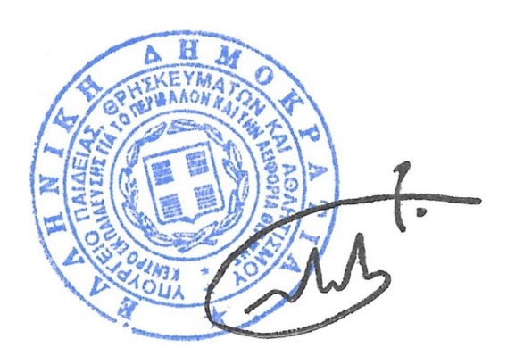

Δρ. Λουκία Λιθοξοΐδου

